Vous vous demandez pourquoi l’Etat cherche à réduire le déficit budgétaire, ce que signifie des taux d’intérêt négatifs, comment inciter les individus et entreprises à avoir des comportements plus respectueux de l’environnement…

Vous hésitez entre formation au sein d’une Grande Ecole et formation universitaire…

Alors, pour ces deux raisons, la CPGE ENS Economie Gestion Paris Saclay du Lycée Marie Curie de Versailles est faite pour vous

En effet, le Lycée Marie Curie de Versailles propose, en partenariat avec l’Université Paris Sud, une Classe Préparatoire aux Grandes Ecoles en économie et gestion ouverte aux bacheliers ES, S et STMG

- Ses objectifs : multiples et donc sécurisants

- Assurer aux étudiants la réussite aux deux premières années de Licence d’économie – gestion à l’Université Paris Sud ;

- Maximiser les chances des étudiants de rejoindre une formation sélective universitaire (Magistères de gestion ou d’économie,…) ;

- Préparer les concours d’entrée dans de Grandes Ecoles :

- l’Ecole Normale Supérieure Paris Saclay et l’ENSAI,

- des Ecoles de Commerce par le biais des admissions sur titres telles que l’EDHEC, Grenoble Ecole de Management (GEM), Toulouse Business School (TBS)… ou par celui de l’admissibilité à l’ENS.

- Son organisation : une classe préparatoire « mixte » lycée et université

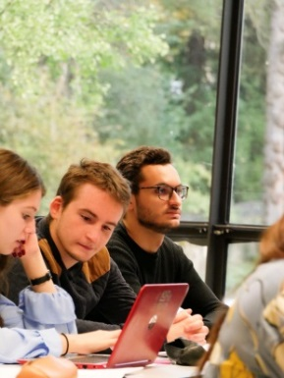
FONCTIONNEMENT ET ORGANISATION
La CPGE ENS économie-gestion propose un partenariat entre l’Université Paris Sud qui permet aux étudiants inscrits en CPGE de suivre l’essentiel des cours au lycée et deux ou trois cours universitaires par semestre.
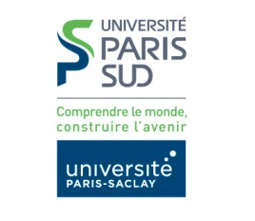
L’emploi du temps au lycée est établi de façon concertée avec l’Université pour éviter tout chevauchement d'horaires. Il est notamment conçu de manière à réduire les déplacements entre le lycée et l’Université
Les étudiants bénéficient ainsi des avantages de l’enseignement universitaire et de ceux d’une classe préparatoire :
- Découverte et apprentissage en douceur des attentes universitaires,
- Parcours sécurisé puisque ainsi en fin de deuxième année les étudiants sont titulaires d’une L2 d’économie-gestion reconnues par toutes les Universités (et non pas d’une équivalence),
- Encadrement propre aux CPGE,
- Evaluations orales et écrites très régulières qui permettant une détection rapide des difficultés éventuelles et une réelle progression des étudiants,
- Enseignement généraliste indispensable pour de futurs actifs qui connaitront de nombreuses évolutions au cours de leur future carrière
- Temps pour réfléchir au projet professionnel,
De manière très concrète, l’emploi du temps au premier semestre d’un étudiant se présente comme suit

 | Lundi | Mardi | Mercredi | Jeudi | Vendredi | Samedi
8h00 –13h | Journée réservée au Lycée | Matinée à l’Université  Après-midi au Lycée | Matinée à l’Université  Après-midi au Lycée | Journée réservée au Lycée  DS  l’après-midi) | Journée réservée au Lycée | Kholles
14h00-18h50

Exemple d’emploi du temps car celui-ci dépend étroitement des horaires des cours suivis à l’Université

Au cours de ce semestre les étudiants suivent
- 5 heures de cours à l’Université
- 22 heures de cours au Lycée auxquelles s’ajoutent des heures d’interrogation orales (kholles) et des DS
- 5 heures de gestion,
- 5 heures de mathématiques,
- 6 heures d’économie,
- 2h (anglais) et 2h (allemand/espagnol)
- 2h de méthodologie et culture générale
L’emploi du temps et la répartition des cours entre l’Université et le Lycée varient de manière limitée selon les semestres.
Les spécificités de Marie Curie :
- Un effectif raisonnable qui garantit un suivi individualisé des étudiants,
- Des ateliers de mise à niveau en mathématiques pour permettre d’aborder sereinement la microéconomie telle qu’elle est enseignée aujourd’hui dans l’enseignement supérieur,
- Des DS hebdomadaires selon un planning semestriel permettant aux étudiants d’organiser leur travail, de s’entrainer régulièrement sur des sujets de concours,
- Une attention particulière accordée aux langues vivantes avec un enseignement de LV2 (espagnol et allemand) et des séances avec l’assistante d’anglais,
- Des ateliers de préparation au TAGE tout au long de la deuxième année
- Des heures consacrées au projet professionnel de chacun,
- Des salles dédiées aux étudiants qui peuvent en disposer pour travailler en dehors des heures de cours, seuls ou par petits groupes,
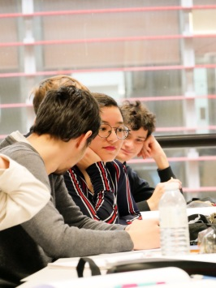
- En deuxième année une adaptation de certaines kholles aux projets de chacun (avec par exemple des kholles collectives destinées aux étudiants désirant préparer les concours les plus sélectifs),
- Une valorisation du travail en équipe, sans aucun esprit de compétition,
DEBOUCHES ET RESULTATS

Les débouches de la CPGE ENS Economie Gestion sont multiples.

Principaux débouches

Ecole Formations Ecoles 3ème année
Normale sélectives Supérieures de Licence
Supérieure de l’Université de Commerce
(Magistères) (EM Lyon, Edhec,
GEM, Skema,...)

Et les résultats des dernières promotions étudiants attestent de l’excellence et de la diversité des débouchés.

RESULTATS DE LA
PROMOTION 2017-2019

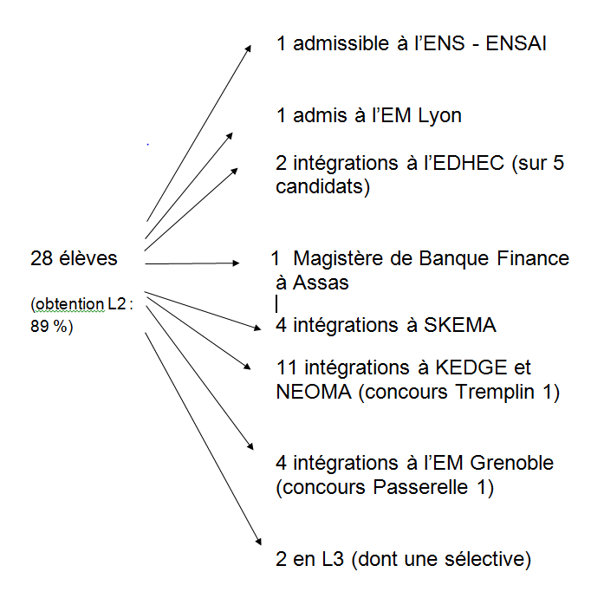

RESULTATS DE LA
PROMOTION 2016-2018

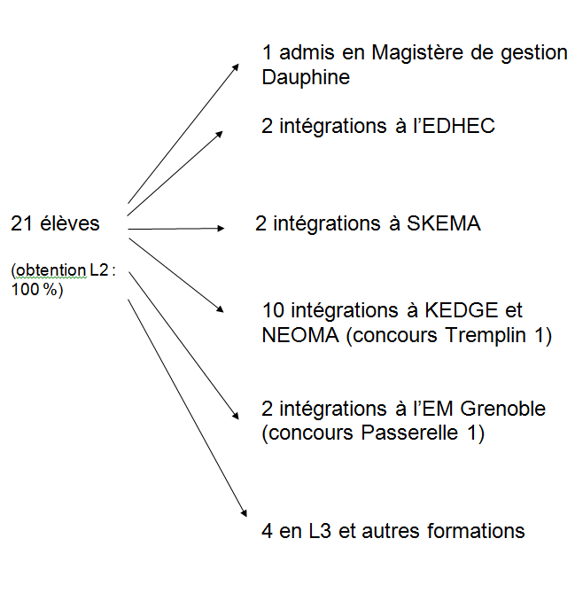
RESULTATS DE LA
PROMOTION 2015-2017
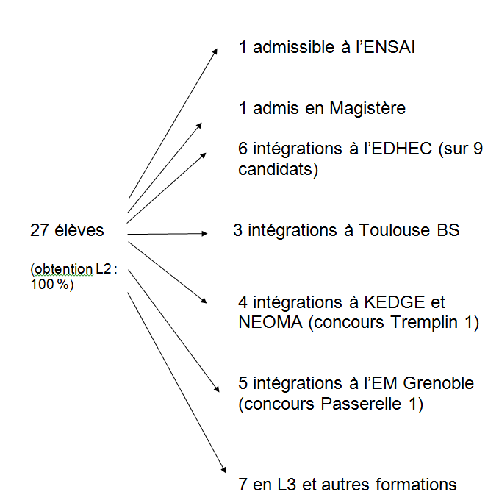
Classement 2019 des ESC proposé par Le Figaro
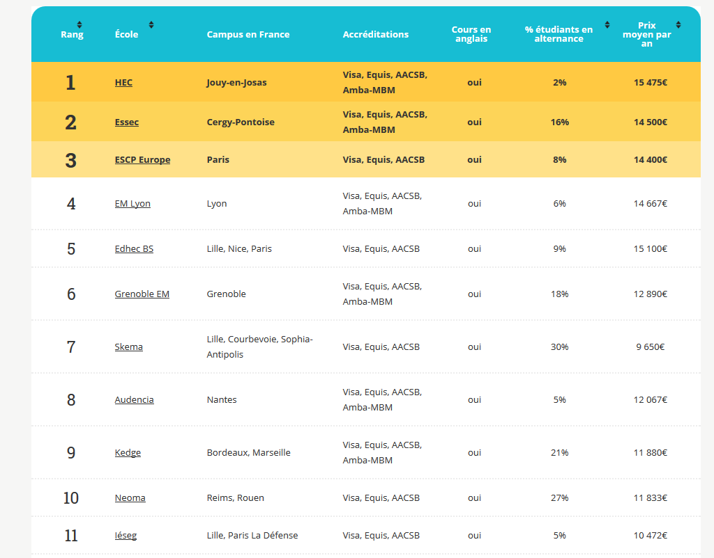
RECRUTEMENT
La classe préparatoire ENS Economie-Gestion Paris Saclay accueille des bacheliers titulaires
- d’un baccalauréat ES,
- d’un baccalauréat S,
- d’un baccalauréat STMG,
Il n'est pas nécessaire d'avoir déjà suivi des cours d'économie ou de gestion mais un intérêt pour les questions économiques, la vie des entreprises ainsi un bon niveau en mathématiques pour les titulaires d’un baccalauréat ES et STMG sont indispensables.
La demande d'admission en première année se fait selon la procédure nationale de préinscription dans l'enseignement supérieur sur la plateforme Parcoursup
Les étudiants admis sont automatiquement acceptés en Licence d’Economie-Gestion de l’Université Paris Sud Orsay.
L'admission directe en deuxième année est étudiée au cas par cas pour les étudiants issus d'une autre CPGE désirant se réorienter après avoir suivi deux années complètes de formation, notamment pour les étudiants issus de
- Prépa ECE ou ECS – Voir le témoignage d’Elsa,
- Prépa scientifique (MP, PSI).
L’admission directe en deuxième année est également envisageable pour les très bons dossiers de L1 d’économie gestion.
La demande d’admission en deuxième année se fait directement auprès du Lycée.

POUR EN SAVOIR PLUS
Pour toute information complémentaire, n’hésitez pas à contacter :

François De March  Professeur d’économie-gestion – CPGE  Agrégé d’économie et gestion  Docteur en sciences de gestion  Chercheur associé à l’IRG de  Paris-Est  Ancien élève de l’ENS de Cachan  francois.de-march@ac-versailles.fr | Laurence Gauthier  Professeur d’économie-gestion – CPGE  Titulaire d’une chaire supérieure en économie et gestion  Ancienne élève de l’ENS de Cachan  gauthierl@wanadoo.fr | Lycée Marie Curie  CPGE  70 avenue de Paris  78002 Versailles  01 39 24 13 70  www.lyc-curie-versailles.ac-versailles.fr

TEMOIGNAGES D’ANCIENS ETUDIANTS

Je m’appelle Eléonore TEISSIER et suis actuellement étudiante à Neoma BS Rouen en première année après avoir étudié deux ans en CPGE ENS Cachan D2 du Lycée Marie Curie à Versailles. Cette CPGE a de nombreux avantages : elle permet de présenter différents concours (ENS, Edhec, Passerelle, Tremplin…) mais aussi des magistères très reconnus (Dauphine, Sorbonne) et elle combine des cours à la fac d’économie gestion d’Orsay et des cours à la prépa. Elle est une très bonne alternative aux prépas ECS, ECE, ECT, car elle exige un rythme de travail différent et propose des disciplines comme l’économie et la gestion, très utiles au-delà des concours. Elle se distingue également des autres CPGE ENS Cachan D2 car elle offre comme option obligatoire la gestion et le nombre d’heures de cours de prépa est supérieur au nombre d’heures de cours à la fac pour un meilleur apprentissage. C’est pour ces raisons que j’ai choisi, après avoir passé un BAC S spécialité mathématiques à Hoche, cette CPGE. L’équipe de professeurs est très à l’écoute des vœux de chacun et des projets professionnels divers tout en exigeant rigueur et excellence. Finalement, après deux années de travail acharné, je garde de très bons souvenirs et de très belles amitiés. Je conseille à tous ceux qui ont peur de souffrir en ECS ou ECE, comme moi il y a deux ans, d’aller dans cette prépa. D’autres petits conseils pour y réussir : s’organiser et s’entourer. N’hésite pas à venir aux portes ouvertes, événement parfois déterminant pour choisir sa voie !
Eléonore TEISSIER
NEOMA BS – Campus de Rouen
Promotion 2017-2019

Bonjour, je m'appelle Marceau et je fais partie de la promotion 2017/2019.
Maintenant étudiant au sein du Magistère Banque Finance de l'Université Paris II Panthéon Assas, je peux m'exprimer, avec un peu de recul, sur ces deux années passées au lycée Marie Curie au sein de la classe préparatoire ENS D2.

Tout d'abord, je tiens à souligner la grande adéquation entre les compétences techniques que j'ai pu acquérir et mon parcours actuel. En effet, celles-ci me permettent d'être très à l'aise dans ma formation grâce aux solides bases enseignées.
De plus, l'équipe pédagogique a toujours été à mon écoute et m'a conseillé avec une grande bienveillance dans les diverses phases que j'ai pu traverser (questionnement scolaire ou encore professionnel).
Je peux maintenant affirmer que la prépa m'a aidé à grandir intellectuellement mais aussi humainement en vue de tout ce que j'ai pu expérimenter durant ces deux (belles) années.
La classe préparatoire ENS D2 a donc été un choix parfaitement adapté pour la poursuite de mes études dans la finance de marché.
J'aimerais pour terminer mettre en avant le fait la prépa ENS D2 offre de nombreux débouchés, dans les divers métiers du management, de la gestion, de l'économie mais aussi dans la finance d'entreprise et de marché.
Marceau LESIEUR
Magistère Banque Finance – Université Panthéon Assas
Promotion 2017 - 2019

Elève en terminale ES, j’ai décidé d’aller en prépa D2 au lycée Marie-Curie. Cette prépa m’attirait car elle dispense d’une formation en économie-gestion soutenue, avec un planning partagé entre les cours à la fac et les cours à la prépa. A l’issue de ces deux années, j’en retire le bilan suivant ; La prépa Marie Curie a la chance de bénéficier d’une équipe professorale très à l’écoute de ses étudiants et disponible. En effet, nos professeurs nous accompagnent sur les deux années ce qui permet un réel suivi des élèves. L’ambiance au sein de la classe y était très bonne, presque familiale du fait du petit effectif. Il nous arrivait très souvent de rester travailler ensemble dans les salles de travail des prépas. Au niveau du rythme de travail, il est bien évidemment soutenu avec plusieurs khôlles et DS par semaines. Enfin, grâce au partenariat avec la fac j’ai pu passer les concours d’école de commerce en AST, et intégrer SKEMA avec une avance sur les matières enseignées (maths, comptabilité, économie…).
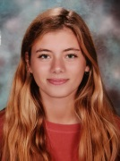
Margot RIZZO
SKEMA – Campus de Lille
Promotion 2017 - 2019

Mes deux années passées dans la classe préparatoire ENS Cachan D2 furent très enrichissantes.
Cette section nous apprend toutes les bases de l'économie dans laquelle nous vivons ainsi que des bases très poussées en gestion et en comptabilité qui sont indispensables si on souhaite s'orienter vers le monde des entreprises, sans oublier les matières fondamentales que sont les mathématiques, les langues et la culture générale / français.
Les colles et les devoirs surveillés qui sont réguliers tout au long des deux années nous poussent à apprendre les cours régulièrement et effectuer des liens entre ces derniers qu'on n'imagine pas forcément aux premiers abords.
Ce tout, enseigné par une équipe pédagogique plus que compétente, nous pousse à nous surpasser et à voir le travail d'un point de vue différent.
Aujourd'hui étudiant à Kedge Business School sur le campus de Marseille, je peux dire de manière objective et en ayant échangé avec d'autres étudiants que cette formation nous prépare au mieux pour les différents types de concours (passerelle, tremplin, edhec) par les méthodes enseignées mais aussi pour le concours ENS Saclay grâce à tout ce qu'on nous enseigne.
Pour terminer, je dirai que cette formation est la plus complète qui puisse avoir et qui nous ferme le moins de portes grâce aux cours enseignés et la formation parallèle à l'université.

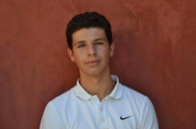
Gabriel LEZMY
KEDGE BS – Campus de Marseille
Promotion 2017 - 2019

Aujourd’hui étudiante à l’EDHEC Business Scholl j’ai intégré une classe Préparatoire ENS Saclay D2 au Lycée Marice Curie de Versailles (après avoir fait l’expérience d’une CPGE ESC) avec le désir d’étudier entre autres l’économie. Je me suis réellement épanouie au cours de cette année, aussi bien intellectuellement que personnellement. D’une part, le contenu des cours est particulièrement riche et il m’est très utile aujourd’hui en Ecole de commerce. D’autre part, l’effectif réduit de cette classe m’a permis d’avoir un contact simple et personnalisé avec les professeurs. Finalement, à condition de travail et de volonté, cette classe préparatoire permet de très bien se préparer à tous les concours proposés et de bénéficier d’un suivi individuel.
Elsa DUBRAC
EDHEC BS
Promotion 2017 - 2019

J’ai intégré cette classe préparatoire ENS CACHAN D2 après un bac ES au lycée Hoche et je trouve que c’est une très bonne classe préparatoire si vos objectifs sont les écoles de commercede type EDHEC/ Grenoble ou grandes universités parisiennes comme Dauphine. En effet, le fait d’avoir à la fois des cours à la fac et en prépa vous permettra d’avoir des connaissances solides sur de nombreuses matières indispensables (comptabilité, gestion, économie, culture générale, anglais...) tout en ayant un rythme de travail assez soutenu mais plus agréable comparé à des classes prépa ECE/ECS. Cette prépa m’a ainsi permis de développer de nombreuses compétences et méthodes de travail qui me sont aujourd’hui indispensables. Par ailleurs, l’ambiance de classe y est agréable, sans compétition entre les élèves, c’est plutôt une atmosphère d’entraide tout au long des deux années, ce qui est plutôt sympa. Je dirai donc que l’avantage principal de cette classe préparatoire est la qualité mais aussi la diversité de ses débouchés dans des établissements de grande renommée qui deviennent accessibles étant donné que vous êtes bien préparés. De surcroît, concernant ma formation en magistère à l’université de Paris-Dauphine, plus de la moitié de la classe est composée de prépa. D2 option gestion, ce qui vous donne un réel avantage par rapport aux prépa ECE/ECS qui ne sont que deux à avoir été sélectionnés.
C’est pourquoi je vous recommande cette classe préparatoire sivous voulez intégrer un établissement de grande renommée de type Dauphine/ EDHEC/ Grenoble/ NEOMA et pourquoi pas l’ENS!
Eden BACHAN
Etudiant Magistère Gestion Paris Dauphine
Promotion 2016 - 2018

